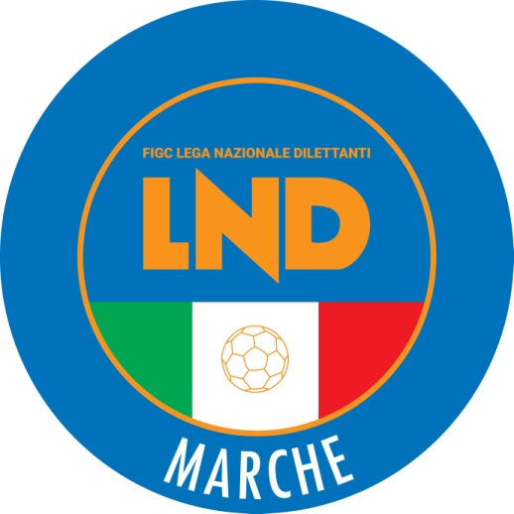 | Federazione Italiana Giuoco Calcio  Lega Nazionale Dilettanti  COMITATO REGIONALE MARCHE  Via Schiavoni, snc - 60131 ANCONA  CENTRALINO: 071 285601 - FAX: 071 28560403  sito internet: marche.lnd.it  e-mail: crlnd.marche01@figc.it  pec: marche@pec.figcmarche.it
Stagione Sportiva 2020/2021

Comunicato Ufficiale N° 5 del 13 luglio 2020

TRIBUNALE FEDERALE TERRITORIALE

Il Tribunale federale territoriale presso il Comitato Regionale Marche, composto da

Avv. Giammario Schippa - Presidente

Avv. Piero Paciaroni - Vicepresidente

Avv. Francesco Scaloni - Componente

Dott. Lorenzo Casagrande Albano - Componente

Dott.ssa Valentina Pupo - Componente

nella riunione del 13 luglio 2020, ha pronunciato

Dispositivo n. 1/TFT 2020/2021

Deferimento n. 11823/549 pfi 19 20/MDL/vdb del 9 marzo 2020

a seguito del Deferimento n. 11823/549 pfi 19 20/MDL/vdb del 9 marzo 2020, a carico dell’A.S.D. U.S.A. S. CATERINA, il seguente

DISPOSITIVO

P.Q.M.

Il Tribunale federale territoriale, all’esito della camera di consiglio, in accoglimento del deferimento in epigrafe, dichiara l’A.S.D. U.S.A. S. CATERINA responsabile delle violazioni contestate e, per l’effetto, applica alla stessa l’ammenda di € 100,00 (cento/00).

Manda alla Segreteria del Comitato Regionale Marche per le comunicazioni, anche con posta elettronica certificata, e gli adempimenti conseguenti.
Così deciso in Ancona, nella sede della FIGC – LND - Comitato Regionale Marche, in data 13 luglio 2020.
Il Presidente e Relatore
F.to in originale
Giammario Schippa

Depositato in Ancona in data 13 luglio 2020

Il Segretario f.f.
F.to in originale
Piero Paciaroni

Pubblicato in Ancona ed affisso all’albo del C.R. M. il 13/07/2020

Il Segretario  (Angelo Castellana) | Il Presidente  (Paolo Cellini)

